Rhabarber-, Erdbeer-, Vanille-Marmelade
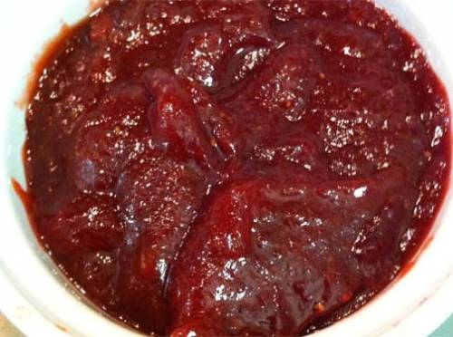

Zutaten
- 1,5kg Rhabarber
- 500g Erdbeeren
- 1kg Gelierzucker, (Ich nehme 2:1, denn alles andere ist mir zu süß)
- 3 Packungen Vanillezucker besser vier Vanilleschoten

Zubereitung
Man wäscht natürlich als erstes den Rhabarber und schneidet ihn in daumenbreite Stücke. Die Erdbeeren werden püriert aber so, das noch kleine Stückchen erhalten bleiben.
Dann kocht man den Rhabarber mit der Vanille etwa eine Viertelstunde unter großer Hitze – bis er weich ist.
Schließlich werden die pürierten Erdbeeren hinzugefügt.
Wenn alles wieder gut kocht, den Gelierzucker hinzugeben und etwa 5 Minuten abermals unter großer Hitze aufkochen lassen.
Die noch heiße Marmelade fülgt man letztlich in Weck-Gläser, verschließt sie und stellt sie 10 Minuten auf den Kopf. Danach die Gläser wieder umdrehen und die Marmelade abkühlen lassen.
Vier Gläser habe ich daraus bekommen.

